아이 이름의 한자, 범위를 벗어나면 등록부에 한글로만 올라간다
부제목 이름에 쓸 글자는 법이 정해 두었고 그 범위는 대법원규칙이 따로 적는다, 성명학이 쓰는 81수 가운데 길하다고 보는 수는 36개뿐이다
박인택 기자 · 2027.03.02 입력

사진
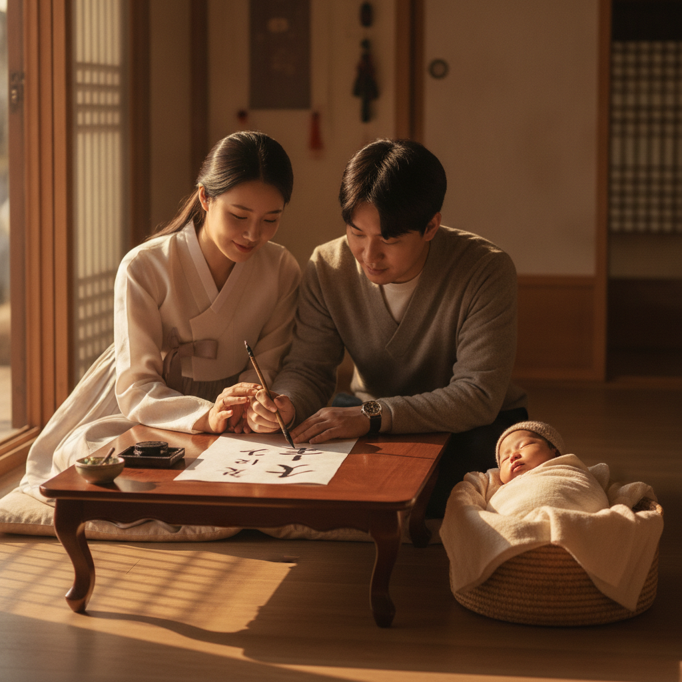
한 부부가 좌식 탁자에 흰 종이를 펴 놓고 붓으로 아이 이름을 쓰고 있다. 옆 바구니에 갓난아이가 잠들어 있다. / AI 생성 이미지
사진 제목 아이 이름을 쓰는 부부
캡션 한 부부가 좌식 탁자에 흰 종이를 펴 놓고 붓으로 아이 이름을 쓰고 있다. 옆 바구니에 갓난아이가 잠들어 있다. / AI 생성 이미지

본문
[중부매일 박인택 기자] 아이 이름을 지을 때 가장 먼저 걸리는 것은 운세가 아니라 법이다. 쓸 수 있는 글자가 정해져 있기 때문이다.
'가족관계의 등록 등에 관한 법률' 제44조 제3항은 이렇게 적는다. "자녀의 이름에는 한글 또는 통상 사용되는 한자를 사용하여야 한다. 통상 사용되는 한자의 범위는 대법원규칙으로 정한다." 한글은 제한이 없고, 한자는 정해진 범위 안에서만 쓸 수 있다는 의미다.
그 범위를 정한 것이 '가족관계의 등록 등에 관한 규칙' 제37조다. 조문은 범위를 두 가지로 적었다. 첫째는 "교육부가 정한 한문교육용 기초한자"이고, 둘째는 "별표 1에 기재된 한자"다. 같은 글자의 다른 모양인 동자(同字)와 속자(俗字), 약자(略字)는 "별표 2에 기재된 것만 사용할 수 있다"고 따로 명시했다.
범위를 벗어나면 어떻게 되는가. 같은 조 제3항이 답을 적어 두었다. "출생자의 이름에 사용된 한자 중 제1항과 제2항의 범위에 속하지 않는 한자가 포함된 경우에는 등록부에 출생자의 이름을 한글로 기록한다." 출생신고가 거부되는 것이 아니다. 이름은 그대로 올라가되 한자가 빠지고 한글로만 기록된다. 집안 항렬자가 희귀한 한자인 경우 실제로 이 조항에 걸리는 일이 생긴다. 미리 확인해 두지 않으면 나중에 가족관계증명서에 한자가 없는 것을 보고 알게 된다.
신고 기한도 같은 조문에 있다. 제44조 제1항은 "출생의 신고는 출생 후 1개월 이내에 하여야 한다"고 정한다. 이름을 고르는 데 쓸 수 있는 시간이 1개월이라는 말이다.
법이 정한 테두리 안에서 어떤 글자를 고를지는 그다음 문제다. 여기서부터가 흔히 말하는 작명이고, 성명학은 대체로 세 가지를 본다.
첫째는 획수다. 한자의 획수를 더해 나온 수를 1부터 81까지의 수에 맞춰 보는 방식으로, 이를 수리(數理)라 한다. 이 81개 수의 등급을 하나씩 확인해 본 결과 길하다고 보는 수는 36개였다. 나머지 45개는 흉하다고 보거나 반은 길하고 반은 흉하다고 본다. 10개 가운데 4개 남짓만 길한 수이므로, 획수만 맞추려 들면 고를 수 있는 글자 조합이 크게 줄어든다. 작명이 까다롭게 느껴지는 이유 중 하나가 이것이다.
둘째는 소리다. 이름을 소리 내어 읽었을 때 자음이 어느 오행에 속하는지를 보고, 그 배열이 서로 돕는지 부딪치는지를 따진다. 획수가 눈으로 보는 것이라면 소리는 귀로 듣는 것이다.
셋째는 돌림자다. 같은 항렬끼리 같은 글자를 쓰는 집안의 약속으로, 성명학의 이론이라기보다 가문의 관습에 가깝다. 돌림자가 정해져 있으면 고를 수 있는 글자가 한 자로 줄어들므로 나머지 한 자에서 획수와 소리를 맞추게 된다.
여기서 분명히 해 둘 것이 있다. 이름이 사람의 운명을 정한다고 적은 공적 자료는 없다. 한국민족문화대백과사전 '사주' 항목에도 좋은 이름이 나오기는 하지만, 그것은 운세를 바꿔 보려는 방법인 개운법(開運法)을 설명하는 대목이다. 사전은 "좋은 이름, 길한 방위, 잘 맞는 궁합 등은 그 사람의 운세를 좋게 변화시킨다는 것인데"라고 적었다. 그런 믿음이 있다는 소개이지 사전이 사실로 못 박은 문장이 아니다.
정리하면 이름 짓기에는 두 층이 있다. 아래층은 법이 정해 놓은 테두리다. 한글은 자유롭고 한자는 정해진 범위 안에서만 쓸 수 있으며, 벗어나면 등록부에 한글로만 올라간다. 위층은 고르는 사람의 몫이다. 획수를 볼지 소리를 볼지 돌림자를 따를지, 아니면 그저 부르기 좋은 이름을 고를지는 각자가 정할 일이다. 다만 아래층은 정해 놓고 시작하는 편이 낫다. 1개월이라는 기한이 생각보다 짧기 때문이다.

추천 키워드
작명 인명용한자 출생신고

